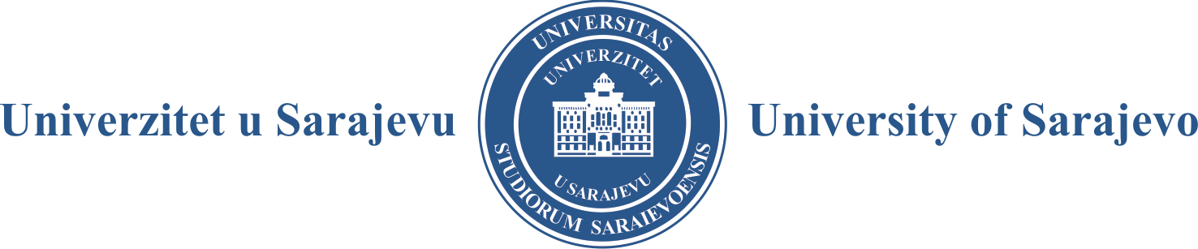

Na osnovu člana 117. Zakona o visokom obrazovanju-prečišćeni tekst („Službene novine Kantona Sarajevo“, broj: 42/13) i članova 50, 51. i 56. Statuta Univerziteta u Sarajevu, Senat Univerziteta u Sarajevu raspisuje

**JAVNI OGLAS**

**za izbor jednog člana Upravnog odbora Univerziteta u Sarajevu – predstavnika Univerziteta iz reda redovnih profesora**

1. **Uvjeti za izbor:**
2. da je u radnom odnosu na Univerzitetu u Sarajevu sa punim radnim vremenom,
3. da nije član upravnog odbora više od jedne ustanove odnosno drugog pravnog subjekta,
4. da nije disciplinski kažnjavan za povrede radne discipline ili discipline ponašanja u periodu od tri (3) godine prije kandidiranja za člana Upravnog odbora,
5. da nije osuđivan za krivično djelo i privredni prestup nespojiv sa dužnosti u Upravnom odboru Univerziteta.
6. Mandat člana Upravnog odbora iz reda redovnih profesora traje četiri (4) godine.
7. Članovi Senata, rektor i prorektori te rukovodioci organizacionih jedinica ne mogu biti birani za člana Upravnog odbora Univerziteta u Sarajevu.
8. Uz prijavu, kandidati za člana Upravnog odbora iz reda redovnih profesora dužni su priložiti dokaze o ispunjavanju propisanih uvjeta i to:

* kraću biografiju, adresu, kontakt telefon, e-mail,
* motivacijsko pismo (znanja, vještine i kompetencije relevantne za poslove iz nadležnosti Upravnog odbora),
* odluku o posljednjem izboru u zvanje redovnog profesora,
* potvrdu fakulteta/akademije o radnom odnosu sa punim radnim vremenom,
* potpisanu i ovjerenu izjavu od nadležne općinske službe kojom potvrđuje sljedeće:

1. da nije osuđivan za krivično djelo i privredni prestup nespojiv sa dužnosti u Upravnom odboru Univerziteta,
2. da nije član upravnog odbora više od jedne ustanove odnosno drugog pravnog subjekta,
3. da nije disciplinski kažnjavan za povrede radne discipline ili discipline ponašanja u periodu od tri (3) godine prije kandidiranja za člana Upravnog odbora.

**Dokumenti navedeni u prethodnom stavu moraju biti originalni ili ovjerene kopije.**

1. Prijave sa svom potrebnom dokumentacijom dostavljaju se u roku od 15 dana od dana objavljivanja u dnevnom listu „Oslobođenje“ i na web stranici Univerziteta u Sarajevu.

**Prijave sa potrebnom dokumentacijom dostavljaju se preporučenom poštom na adresu:**

Univerzitet u Sarajevu

Obala Kulina bana 7/II

71000 Sarajevo

sa naznakom „Prijava na Javni oglas za izbor člana Upravnog odbora Univerziteta u Sarajevu – predstavnika Univerziteta u Sarajevu iz reda redovnih profesora“.

**Nepotpune i neblagovremene prijave neće biti razmatrane.**